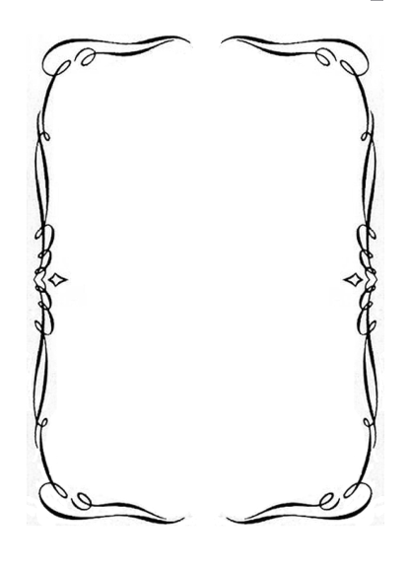

* The Western Story *
Boys Zonder Tournedos, carnaval 2006-2007
Tekst: Erik Meurs Muziek: Roderik van de Logt en Bram Opgenoort


Couplet: (gezongen door de sheriff)
Onze pony voelt zich ziek, hij zit in het nauw.
Er komen huizen, op de plek van zijn gebouw!
Waar moet hij toch heen? wie wil hem adopteren,
De pony staat te trappen, en te galopperen!!

Refrein: (Alle moedige cowboys in koor)
Wij zijn de cowboys, ván de stoere Feest Ranch.
Staan voor ons paardje klaar, ‘Kom op en doe je wens!’
Hij viert graag carnaval, Máár waar moet hij feesten?
‘Ga naar de manége, Dáár kun je pas beesten!!’

Couplet: (gezongen door de sheriff)
Ons beestje at geen haver, maar dronk gerstenat.
Nú wil hij niets meer, want hij is Lingewaard zat!
Gemeente vertel, valt er op je te bouwen?
Geef Bemmel dan iets terug om, feesten te houwen!!


